TERMÔMETRO DE VENDAS

Fevereiro/2015

Elaborado: Economia - Pesquisa & Mercado

Equipe Técnica: Economista – Ana Pala Bastos
Estatística - Sarah Ribeiro
Analista - Francisco Rocha
Técnico em Pesquisa - Amanda Santos

Abril/2015

COMÉRCIO VAREJISTA: DESEMPENHO EM MARÇO/15

BASE I: Mês Imediatamente Anterior (Mar.15/Fev.15)
O índice real de vendas apresentou, na comparação com o mês imediatamente anterior, um crescimento de 3,96%. Este crescimento deve-se não a uma aceleração da atividade econômica, mas ao fato de fevereiro ter sido uma base fraca de comparação por contar com um número menor de dias úteis (março com 22 dias úteis e fevereiro 17 dias). Além disso, o resultado do mês de fevereiro foi impactado pelo feriado do carnaval.

BASE II: Mesmo Mês do Ano Anterior (Mar.15/Mar.14)
Na comparação com o mesmo mês do ano anterior, março apresentou uma queda de -2,55%. Novamente observa-se nesta base de comparação o efeito negativo da desaceleração da atividade econômica, do aumento da inflação e da taxa de juros sobre o nível de consumo, e, por conseguinte, das vendas. Em março, o IPCA (medida de inflação oficial no país) atingiu variação de 1,32% (mar.14 0,92%), a maior taxa referente a março desde 2003, quando o índice alcançara 1,23%. Isto representa uma redução do poder de compra das famílias, impactando negativamente nas vendas. Já a taxa básica de juros apresentou a segunda elevação no ano chegando a 12,75% a.a. no mês em questão, ante 10,75% a.a. em março de 2014, o que também constitui um fator desfavorável ao consumo tendo em vista o custo de se obter crédito torna-se maior.

BASE III: Igual Período do Ano Anterior (Jan.15-Mar.15)/(Jan.14-Mar.14)
No acumulado do ano o varejo acumula queda de -1,67%. Esse decréscimo no trimestre é fruto da menor atividade no cenário macroeconômico. Com um cenário mais adverso este ano em relação ao mesmo período do ano passado, com juros maiores (Selic em Mar 14 era de 10,75%, já em Mar.15 12,75%), aumento do índice de desocupação (Mar.14 era de 3,6% e Mar.15 4,7%, segundo o IBGE), queda da renda real (Mar.14 era de R$2.049,58 Mar.15 de R$ 1.992,30, queda de –2,79%, segundo o IBGE) e alta da inflação (no acumulado do ano de 2015 o IPCA 3,83% e no mesmo período do ano passado de 2,18%), são fatores que além de ter um impacto psicológico negativo nos consumidores, tem um impacto econômico direto, pois com um aumento dos juros as instituições financeiras bem como o varejo diminuiu a oferta de crédito o que impacta nas vendas de bens de maior valor agregado que tradicionalmente estão ligados ao financiamento. Além disso, com o aumento no custo de vida, devido à inflação e perda na renda, os consumidores estão cada vez mais sendo pressionados a diminuírem seu consumo para manterem as contas básicas de casa quitadas e evitando ficarem inadimplentes.

BASE IV: Últimos Doze Meses (Abr.14-Mar.15/Abr.13-Mar.14)
No acumulado de 12 meses, o varejo apresentou queda de -0,42%. Este índice tem apresentado sucessivas reduções de seu valor, conforme visualizado no gráfico abaixo, demonstrando uma diminuição na intensidade da atividade comercial em Belo Horizonte. O índice de desemprego na capital mineira apresentou alta a renda média real apresentou queda. Ao mesmo tempo, a alta do dólar e dos preços administrados (como telefonia, água, energia, combustíveis e tarifas de ônibus, entre outros) vem pressionando os preços em 2015. Além disso, a inflação de serviços, impulsionada pelos ganhos reais de salários, segue elevada.
Nesse sentido, menos pessoas dispõem de renda livre para consumo, pois seus orçamentos já estão comprometidos com os custos básicos, e preferem ficar mais cautelosos quanto ao consumo considerado supérfluo, para evitar dívidas que futuramente não possam pagar. A tendência das vendas para os próximos meses é de repetição do cenário mais desaquecido visto em 2014. Sem indícios de recuperação da economia, os consumidores vão continuar mais cautelosos e sem se comprometer com compras principalmente a prazo.

Gráfico 1: Evolução das vendas na comparação com últimos 12 meses
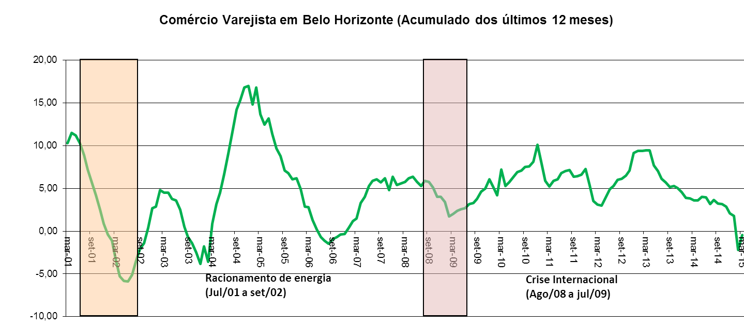
Fonte: CDL/BH – Pesquisa & Mercado – Setor: Pesquisa e Desenvolvimento

Mês/Ano | Síntese dos resultados (%)
 | Mar/Fev | Mar/Mar | Acumulado do ano
2006 | +19,0 | +9,5 | -1,4
2007 | +19,8 | +5,5 | +5,7
2008 | +13,3 | +8,2 | +7,5
2009 | +9,8 | +1,9 | +0,4
2010 | +10,4 | +8,4 | +7,2
2011 | +0,88 | +1,52 | +5,21
2012 | +1,93 | +2,41 | +3,12
2013 | +2,57 | +2,39 | +9,44
2014 | +1,39 | -1,10 | +3,65
2015 | +3,96 | -2,55 | -1,67
Fonte: CDL/BH – Pesquisa & Mercado – Setor: Pesquisa e Desenvolvimento.

Síntese Estatística
Indicadores Econômicos – 2014 (% ao mês)
 | Jan | Fev | Mar | Abr | Mai | Jun | Jul | Ago | Set | Out | Nov | Dez | Acum. Ano | Últ. 12 meses
TJLP (BACEN) | 0,41 | 0,41 | 0,41 | 0,41 | 0,41 | 0,41 | 0,41 | 0,41 | 0,41 | 0,41 | 0,41 | 0,41 | - | -
UFIR | 2,55 | 2,55 | 2,55 | 2,55 | 2,55 | 2,55 | 2,55 | 2,55 | 2,55 | 2,55 | 2,55 | 2,55 | - | -
INPC (IBGE) | 0,63 | 0,64 | 0,82 | 0,78 | 0,60 | 0,26 | 0,13 | 0,18 | 0,49 | 0,38 | 0,53 | 0,62 | 6,23 | 6,23
IPCA (IBGE) | 0,55 | 0,69 | 0,92 | 0,67 | 0,46 | 0,40 | 0,01 | 0,25 | 0,57 | 0,42 | 0,51 | 0,78 | 6,41 | 6,41
IGP-M | 0,48 | 0,38 | 0,78 | 0,78 | -0,13 | -0,74 | -0,61 | -0,27 | 0,20 | 0,28 | 0,98 | 0,62 | 3,67 | 3,67
IGP-DI | 0,40 | 0,85 | 1,48 | 0,45 | -0,45 | -0,63 | -0,55 | 0,06 | 0,02 | 0,59 | 1,14 | 0,38 | 3,78 | 3,78
INCC-DI | 0,88 | 0,33 | 0,28 | 0,88 | 2,05 | 0,66 | 0,75 | 0,08 | 0,15 | 0,17 | 0,44 | 0,08 | 6,94 | 6,94
CUB (Sindusc) | 0,05 | 0,23 | 0,08 | 0,15 | 1,71 | 2,77 | 0,59 | 0,47 | 0,01 | 0,12 | 0,02 | 0,03 | 6,37 | 6,37
IPA- DI | 0,12 | 1,00 | 1,91 | 0,27 | -1,21 | -1,21 | -1,01 | 0,04 | -0,18 | 0,73 | 1,44 | 0,30 | 2,17 | 2,17
Poupança | 0,61 | 0,56 | 0,53 | 0,55 | 0,56 | 0,55 | 0,61 | 0,56 | 0,59 | 0,60 | 0,55 | 0,61 | 7,08 | 7,08
Indicadores Econômicos - 2015 (% ao mês)
 | Jan | Fev | Mar | Abr | Mai | Jun | Jul | Ago | Set | Out | Nov | Dez | Acum. Ano | Últ. 12 meses
TJLP (BACEN) | 0,45 | 0,45 | 0,45 |  |  |  |  |  |  |  |  |  | - | -
UFIR | 2,55 | 2,55 | 2,55 |  |  |  |  |  |  |  |  |  | - | -
INPC (IBGE) | 1,48 | 1,16 | 1,51 |  |  |  |  |  |  |  |  |  | 4,21 | 8,42
IPCA (IBGE) | 1,24 | 1,22 | 1,32 |  |  |  |  |  |  |  |  |  | 3,83 | 8,13
IGP-M | 0,76 | 0,27 | 0,98 |  |  |  |  |  |  |  |  |  | 2,02 | 3,15
IGP-DI | 0,67 | 0,53 | 1,21 |  |  |  |  |  |  |  |  |  | 2,43 | 3,45
INCC-DI | 0,92 | 0,31 | 0,62 |  |  |  |  |  |  |  |  |  | 1,86 | 7,33
CUB (Sindusc) | 0,33 | 0,10 | 0,06 |  |  |  |  |  |  |  |  |  | 0,49 | 6,51
IPA- DI | 0,23 | 0,41 | 1,24 |  |  |  |  |  |  |  |  |  | 1,89 | 1,01
Poupança | 0,59 | 0,52 | 0,63 |  |  |  |  |  |  |  |  |  | 1,75 | 7,12
Fonte: IPEAD/UFMG, IBGE, FGV, Sinduscon, Gazeta Mercantil, Banco Central do Brasil.

SELIC | 13,25% a.a.
TJLP | 5,5% a.a.
TX DE JUROS - EUA | 0,25% a.a.
Fonte: CDL/BH – Pesquisa & Mercado – Setor: Pesquisa e Desenvolvimento.

